**СОДЕРЖАНИЕ**

ВВЕДЕНИЕ 3

РЕЗЮМЕ 4

ОПИСАНИЕ ПРЕДПРИЯТИЯ 9

ОПИСАНИЕ ПРОДУКЦИИ 13

МАРКЕТИНГОВЫЙ ПЛАН 14

ПРОИЗВОДСТВЕННЫЙ ПЛАН 18

ФИНАНСОВЫЙ ПЛАН 21

ОЦЕНКА РИСКОВ 24

ЗАКЛЮЧЕНИЕ 27

СПИСОК ЛИТЕРАТУРЫ 28

**ВВЕДЕНИЕ**

Мастерская сувениров «Афанасий» — это проект, который предполагает создание предприятия по изготовлению и продаже сувенирной продукции. Основной идеей данного проекта является предложение на рынке широкого ассортимента качественных сувениров, которые будут отличаться уникальностью и высоким качеством исполнения. Мастерская будет специализироваться на изготовлении сувенирной продукции из различных материалов и в разных техниках.

В условиях современного рынка, переполненного сувенирной продукцией, мастерская «Афанасий» планирует успешно конкурировать благодаря высокому качеству изделий, уникальности ассортимента и активному продвижению своего бренда.

Для реализации проекта потребуются инвестиции в размере 500 тыс. рублей, которые будут направлены на аренду помещения, закупку оборудования и материалов, а также на оплату труда сотрудников. Мастерская планирует привлекать клиентов широким ассортиментом продукции, использованием современных технологий производства, а также активной маркетинговой стратегией.

Среди основных рисков проекта можно выделить конкуренцию, возможные проблемы с производством, колебания экономической ситуации, сложности с подбором квалифицированного персонала и изменения в законодательстве. Однако при грамотном подходе и планировании мастерская сувениров «Афанасий» сможет успешно развиваться и занять свою нишу на рынке сувенирной продукции.

**РЕЗЮМЕ**

Мастерская сувениров «Афанасий» представляет собой проект по созданию предприятия, специализирующегося на производстве и продаже широкого ассортимента сувенирной продукции. Проект предусматривает создание небольшого предприятия с начальным капиталом в 500 тыс. руб., которое будет ориентировано на удовлетворение потребностей туристов, корпоративных клиентов и местного населения.

Мастерская «Афанасий» предложит своим клиентам сувениры из различных материалов (дерево, керамика, стекло, металл), а также подарочные наборы. Благодаря использованию качественных материалов и современных методов производства, компания надеется привлечь внимание потребителей и занять свою нишу на рынке сувенирной продукции.

Несмотря на то, что рынок сувенирной продукции насыщен, мастерская «Афанасий» планирует успешно конкурировать за счет своего ассортимента, качества продукции и активной маркетинговой стратегии. Основной упор делается на развитие продаж через интернет и социальные сети, а также на активное участие в местных выставках и ярмарках сувенирной продукции.

Мастерская «Афанасий» предлагает широкий ассортимент сувенирной продукции, включая изделия из дерева, керамики, стекла и металла. Мы стремимся предложить уникальные и качественные товары, которые будут радовать наших клиентов.

Целью данного бизнес-проекта является создание мастерской сувениров «Афанасий», которая будет заниматься изготовлением и продажей сувенирной продукции высокого качества с целью получения прибыли и удовлетворения потребностей клиентов в уникальных и качественных сувенирах.

Задачи бизнес-проекта:

1. Организация производства сувенирной продукции.

2. Создание бренда мастерской сувениров «Афанасий».

3. Привлечение клиентов и расширение рынка сбыта.

4. Разработка и внедрение маркетинговых стратегий.

5. Обеспечение высокого качества продукции и услуг.

6. Оптимизация процессов производства и управления.

7. Развитие и обучение персонала.

Для реализации бизнес-проекта мастерской сувениров «Афанасий» потребуется инвестировать порядка 500 тысяч рублей. Эти средства будут направлены на аренду помещения, закупку необходимого оборудования и сырья, а также оплату труда сотрудников.

Организационной формой для мастерской сувениров «Афанасий» будет индивидуальное предпринимательство. Это позволит упростить процесс регистрации бизнеса и упростить систему налогообложения.

Для мастерской сувениров «Афанасий» наиболее подходящей является упрощенная система налогообложения. По данной системе ИП уплачивает 6% от доходов или 15% от прибыли (доходы минус расходы). Это позволяет упростить расчет и уплату налогов, а также снизить налоговую нагрузку по сравнению с другими системами налогообложения.

Источниками финансирования для мастерской сувениров «Афанасий» будут собственные средства основателя бизнеса и заемные средства в виде банковского кредита. Собственные средства будут использованы на начальном этапе для покрытия расходов на аренду помещения, закупку оборудования и материалов. Заемные средства планируется привлекать для расширения производства и увеличения объемов продаж.

Основные расходы мастерской сувениров «Афанасий» связаны с арендой помещения, закупкой оборудования и материалов, оплатой труда сотрудников, а также с продвижением и рекламой. Кроме того, необходимо учитывать постоянные расходы на коммунальные услуги, налоги и прочие административные расходы.

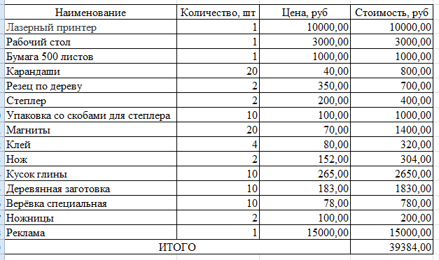

Рис. 1 Первоначальные расходы

Доходы мастерской сувениров «Афанасий» формируются за счет продажи изготовленной продукции. Чем больше будет продано продукции, тем выше будут доходы. Также возможны дополнительные доходы от оказания услуг по индивидуальному изготовлению сувениров на заказ, проведению мастер-классов и т.д.

На этапе устойчивого развития мастерская «Афанасий» планирует активно развивать направление индивидуальных заказов и проведения мастер-классов, так как это позволит привлечь новых клиентов и увеличить доходы. Сотрудничество с туристическими агентствами и организациями также является перспективным направлением, поскольку позволит привлечь новых клиентов и расширить ассортимент продукции.

Таким образом, мастерская «Афанасий» имеет все возможности для успешного развития и масштабирования своего бизнеса, постоянно совершенствуя свою продукцию и услуги, ориентируясь на потребности своих клиентов и рынка.

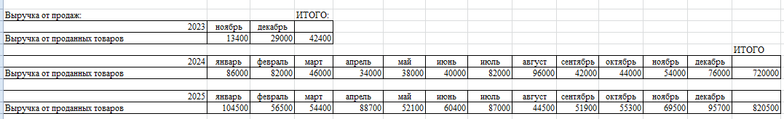

Рис. 2 Доходы

Мастерская сувениров «Афанасий» вносит свой вклад в развитие сувенирной отрасли, производя качественную и уникальную продукцию. Это не только способствует удовлетворению потребностей клиентов в красивых и оригинальных сувенирах, но и стимулирует развитие туризма и культуры в регионе. Кроме того, создание рабочих мест и уплата налогов в бюджет также является важной составляющей общественной пользы данного проекта.

Таким образом, мастерская сувениров «Афанасий» является важным и полезным элементом экономики и общества в целом, способствуя развитию сувенирной отрасли, туризма и культуры региона, созданию рабочих мест и уплате налогов. Это подчеркивает значимость и актуальность данного проекта для общества и экономики. На этапе устойчивого развития мастерская сувениров «Афанасий» может масштабировать свой бизнес путем расширения ассортимента продукции, увеличения объемов производства и продаж, а также выхода на новые рынки сбыта. Возможно также открытие сети мастерских по городу или региону, что позволит увеличить прибыль и охват аудитории. Важным направлением масштабирования может стать развитие собственного интернет-магазина и выход на онлайн-площадки для продажи сувенирной продукции.

Мастерская сувениров «Афанасий» также может рассмотреть возможность сотрудничества с крупными компаниями и организациями для производства корпоративных сувениров и подарков. Это может принести стабильный и высокий доход, а также укрепить репутацию мастерской на рынке сувенирной продукции. Мастерская сувениров «Афанасий» уже активно сотрудничает с крупными компаниями и организациями, производя для них корпоративные сувениры и подарки. Это позволяет мастерской получать стабильный и высокий доход, а также укрепляет ее репутацию на рынке сувенирной продукции. Кроме того, мастерская постоянно совершенствует свою продукцию и услуги, чтобы удовлетворить все потребности своих клиентов.

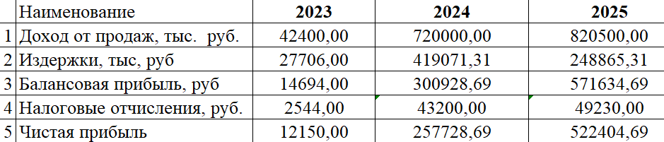

Рис. 3 Прогнозный баланс

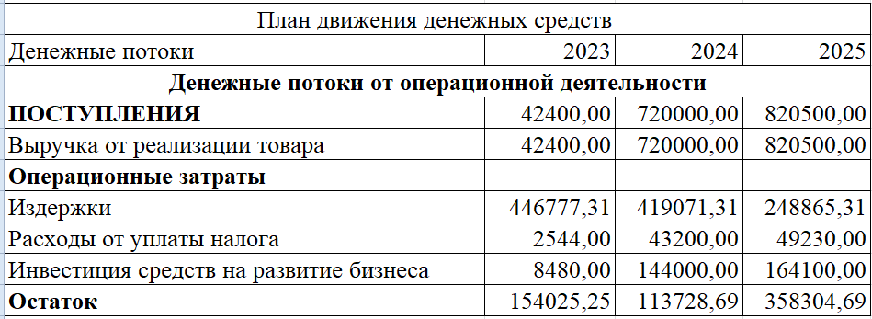

Рис. 4 План ДДС

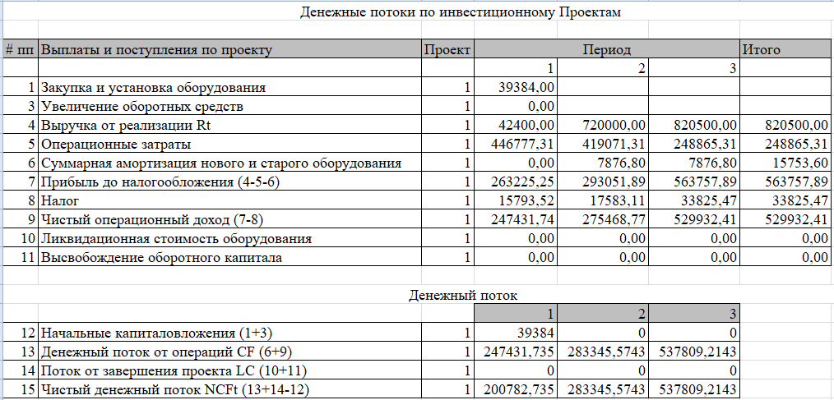

Рис. 5 Факт ДДС

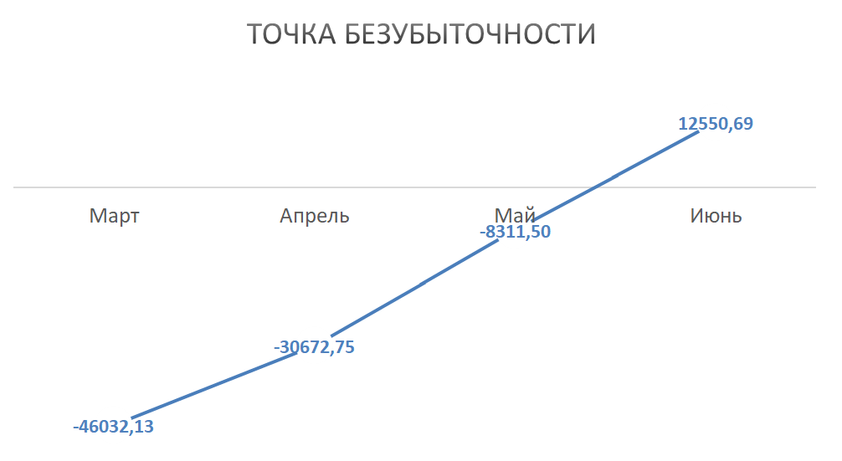

Рис. 6 Точка безубыточности

**ОПИСАНИЕ ПРЕДПРИЯТИЯ**

Мастерская сувениров «Афанасий» — это семейное предприятие, основанное в 2023 году. Наша миссия - создавать уникальные, качественные и доступные сувениры для всех, кто ценит оригинальность и красоту. Мы стремимся предложить нашим клиентам широкий ассортимент продукции, изготовленной из экологически чистых материалов, и обеспечить превосходное обслуживание.

Основная деятельность предприятия заключается в производстве и продаже сувенирной продукции, включая керамические изделия, деревянные игрушки, магниты, открытки, брелоки и многое другое. Мастерская «Афанасий» также предлагает услуги по индивидуальному дизайну и изготовлению сувениров на заказ.

Мы гордимся тем, что наша продукция пользуется большим спросом среди туристов, корпоративных клиентов и частных лиц, благодаря чему наше предприятие активно развивается и расширяет свою географию продаж. Мастерская сувениров «Афанасий» сотрудничает с многими магазинами подарков и сувениров, а также осуществляет продажу через интернет-магазин и социальные сети.

В своей работе мы уделяем особое внимание качеству продукции и сервису. Мастера и дизайнеры мастерской «Афанасий» постоянно совершенствуют свои навыки и осваивают новые техники, чтобы создавать неповторимые и оригинальные сувениры. Мы осуществляем контроль качества на всех этапах производства, стремясь обеспечить нашим клиентам максимальную удовлетворенность от покупки.

Мастерская «Афанасий» обладает собственным производством, расположенным в живописном уголке природы. Это позволяет нам использовать только экологически чистые материалы и создавать сувениры, которые не только красивы, но и безопасны для здоровья.

Определение целевой аудитории является одним из ключевых этапов разработки бизнес-плана мастерской сувениров «Афанасий». Целевая аудитория - это группа людей, которые с наибольшей вероятностью будут заинтересованы в продукции мастерской и готовы ее приобрести.

Определение целевой аудитории позволяет мастерской сувениров:

1. Правильно позиционировать свою продукцию на рынке и привлекать внимание потенциальных клиентов.

2. Разрабатывать товары и услуги, которые будут востребованы целевой аудиторией.

3. Выбрать наиболее эффективные каналы продвижения и рекламы.

4. Определить оптимальные цены на продукцию, учитывая уровень доходов целевой аудитории.

5. Разработать стратегию развития бизнеса, ориентированную на удовлетворение потребностей целевой аудитории.

Потенциальными потребителями и покупателями продукции мастерской сувениров «Афанасий» являются:

– Туристы и гости города, которые хотят приобрести оригинальные сувениры на память о посещении города.

– Местные жители, желающие приобрести уникальные сувениры для себя или в подарок.

– Организации и компании, которым нужны корпоративные сувениры или подарки для своих сотрудников и партнеров.

– Магазины и торговые центры, которые могут продавать продукцию мастерской сувениров «Афанасий» на своей территории.

– Интернет-магазины и онлайн-площадки, которые могут осуществлять продажу продукции мастерской через свои платформы.

Для сегментации целевой аудитории мастерской сувениров «Афанасий» можно использовать следующие критерии:

– Возраст: мастерская может предложить различные сувениры для разных возрастных групп, например, для молодежи, среднего возраста и пожилых людей.

– Пол: можно разработать сувениры, которые будут интересны как мужчинам, так и женщинам.

– Интересы и хобби: сувениры могут быть связаны с увлечениями людей, например, с путешествиями, спортом, искусством и т.д.

– Социальное положение: сувениры могут быть предназначены для разных социальных групп, например, для студентов, семей, профессионалов и т.д.

Коммуникационные приемы играют важную роль в определении целевой группы для бизнес-плана мастерской сувениров «Афанасий». Они помогают мастерской установить контакт с потенциальными клиентами и понять их потребности и предпочтения.

Один из основных коммуникационных приемов - это проведение опросов и исследований. Они позволяют мастерской получить информацию о том, какие сувениры и услуги наиболее востребованы на рынке, какие качества продукции наиболее важны для потребителей, какие каналы продвижения и рекламы наиболее эффективны.

Также мастерская может использовать социальные сети для общения с потенциальными клиентами. Создавая группы и страницы в популярных соц. сетях, мастерская может проводить онлайн-опросы, публиковать отзывы клиентов, делиться новостями и акциями.

Еще один коммуникационный прием - это проведение мастер-классов и обучающих программ. Они помогают не только привлечь новых клиентов, но и обучить их новым техникам создания сувениров, что в дальнейшем может привести к увеличению продаж.

Наконец, коммуникация с клиентами может быть осуществлена через официальный сайт мастерской сувениров «Афанасий». На сайте можно разместить информацию о продукции, услугах, ценах, акциях, а также контактные данные для связи с менеджерами.

Официальные статистические данные могут быть полезны для расчета численности целевых групп в бизнес-плане мастерской сувениров «Афанасий», но для этого необходимо иметь доступ к таким данным. Если такие данные недоступны, можно использовать альтернативные методы для оценки размера целевых групп, такие как опросы, исследования рынка и анализ данных социальных сетей.

Данные маркетингового исследования могут помочь в анализе целевой аудитории мастерской сувениров «Афанасий», однако для этого необходимо предоставить документы, подтверждающие проведение такого исследования. Без этих документов невозможно точно определить, какие данные были использованы для анализа и как они были получены.

На основе предоставленных данных можно сделать вывод, что мастерская сувениров «Афанасий» имеет большой потенциал для развития и успешной работы на рынке. Определение целевой аудитории и проведение маркетингового исследования помогут мастерской более точно ориентироваться на потребности клиентов и успешно конкурировать на рынке сувенирной продукции.

**ОПИСАНИЕ ПРОДУКЦИИ**

Мастерская сувениров «Афанасий» предлагает широкий ассортимент продукции и услуг. Среди наших товаров можно найти:

– керамические изделия (вазы, тарелки, статуэтки и т.д.);

– деревянные игрушки (фигурки животных, головоломки и др.);

– открытки и приглашения с индивидуальным дизайном;

– брелоки, аксессуары из различных материалов;

– печать на текстиле (футболки, сумки, полотенца);

– гравировка на металле (браслеты, кольца и т.п.);

– фотокниги, фотоальбомы с индивидуальным дизайном;

– печать на стекле (тарелки, стаканы, зеркала);

– подарочные наборы и упаковка подарков;

– услуги индивидуального дизайна сувениров;

– изготовление сувениров на заказ.

Также мы осуществляем продажу сувенирной продукции через интернет-магазины и социальные сети, принимаем заказы на изготовление сувениров. Все товары и услуги отличаются высоким качеством и оригинальностью, мы стремимся к тому, чтобы каждый клиент остался доволен своим выбором.

В мастерской сувениров «Афанасий» работают опытные и квалифицированные специалисты, которые постоянно совершенствуют свои навыки и знания, чтобы предлагать клиентам продукцию высокого качества. Мы также следим за новыми тенденциями и инновациями в области сувенирного производства, чтобы быть в курсе последних достижений и использовать их в своей работе.

**МАРКЕТИНГОВЫЙ ПЛАН**

Маркетинговая стратегия для бизнес-плана мастерской сувениров «Афанасий» должна быть направлена на привлечение внимания потенциальных клиентов к продукции мастерской и стимулирование их к покупке. Для этого необходимо использовать различные маркетинговые инструменты, такие как реклама, продвижение в социальных сетях, участие в выставках и ярмарках, а также разработка привлекательных акций и скидок для покупателей.

Кроме того, важно учитывать особенности целевой аудитории и предлагать продукцию, которая будет востребована именно этой аудиторией. Например, для туристов и гостей города можно предлагать сувениры с символикой города, а для местных жителей - уникальные и оригинальные изделия.

Не менее важным является определение каналов продвижения и продаж. Мастерская может сотрудничать с магазинами, торговыми центрами и интернет-магазинами, а также организовывать собственные точки продаж на различных мероприятиях и фестивалях.

Для повышения эффективности маркетинговой стратегии необходимо проводить регулярные исследования рынка, анализировать поведение потребителей и корректировать стратегию в соответствии с полученными данными.

Для анализа конкурентной среды мастерской сувениров «Афанасий» необходимо провести исследование рынка, чтобы определить основных конкурентов и их позиции на рынке.

Одним из показателей, который можно использовать для анализа, является доля рынка, занимаемая каждым конкурентом. Этот показатель можно получить из отчетов о продажах или исследований рынка.

Другим показателем может быть цена продукции. Сравнение цен конкурентов может помочь определить, насколько конкурентоспособны цены мастерской сувениров «Афанасий».

Также можно проанализировать качество продукции конкурентов, их ассортимент и предлагаемые услуги. Это поможет определить, какие преимущества имеет мастерская сувениров «Афанасий» перед конкурентами и какие недостатки ей следует устранить.

Важно также учитывать географическое положение конкурентов и их близость к потенциальным клиентам. Это может повлиять на выбор стратегии продвижения и определения каналов продаж.

Каналами сбыта продукции мастерской сувениров «Афанасий» могут быть:

– собственные точки продаж (магазин, киоск, павильон);

– интернет-магазин;

– оптовые продажи другим магазинам и торговым центрам;

– участие в ярмарках и выставках;

– продажа через социальные сети и мессенджеры;

– сотрудничество с туристическими агентствами и организаторами мероприятий.

Стратегия ценообразования для бизнес-плана мастерской сувениров «Афанасий» должна учитывать ряд факторов, таких как издержки производства, цены конкурентов, спрос на продукцию и цели мастерской.

Мастерская может использовать стратегию низких цен для привлечения большого количества клиентов, но это может снизить прибыль. С другой стороны, высокие цены могут привлечь более состоятельных клиентов, но количество продаж может снизиться.

Оптимальная стратегия ценообразования должна учитывать все эти факторы и определять цены, которые позволят мастерской получать достаточную прибыль и сохранять конкурентоспособность на рынке.

На основе проведенного анализа можно разработать стратегию ценообразования, которая будет учитывать все указанные факторы и позволит мастерской сувениров «Афанасий» успешно конкурировать на рынке.

Для каждого этапа жизненного цикла клиента мастерская сувениров «Афанасий» может использовать различные рекламные мероприятия. Например, на этапе привлечения внимания клиентов можно использовать рекламу в социальных сетях, на телевидении и радио, а также участие в выставках и фестивалях. На этапе продажи продукции можно использовать акции и скидки, а также предлагать клиентам индивидуальные условия покупки. На этапе удержания клиентов можно использовать программы лояльности, а на этапе повторных продаж - рекламные рассылки и персональные предложения.

Маркетинговый бюджет мастерской сувениров «Афанасий» должен быть основан на поставленных целях и задачах. Если целью является привлечение большого количества клиентов, то бюджет должен быть больше, чем если бы целью было удержание существующих клиентов. Также бюджет должен учитывать затраты на рекламу, продвижение в социальных сетях, участие в выставках и ярмарках, разработку акций и скидок, а также расходы на персонал, занимающийся маркетингом.

На основе проведенного анализа и определения целей и задач маркетинга мастерская сувениров «Афанасий» сможет разработать эффективный маркетинговый бюджет, который позволит достичь поставленных целей и задач.

Мастерская сувениров «Афанасий» планирует выход на рынок сувенирной продукции с широким ассортиментом высококачественных товаров, ориентированных на разные группы потребителей. Рынок сувенирной продукции характеризуется высоким уровнем конкуренции, однако Мастерская «Афанасий» намерена занять свою нишу благодаря высокому качеству продукции, уникальному ассортименту и активной маркетинговой политике.

Маркетинговый план мастерской «Афанасий» направлен на привлечение новых клиентов, расширение ассортимента продукции и установление долгосрочных отношений с потребителями. Активная маркетинговая политика и ориентация на качество продукции помогут мастерской успешно конкурировать на рынке сувенирной продукции и занять свою долю рынка.

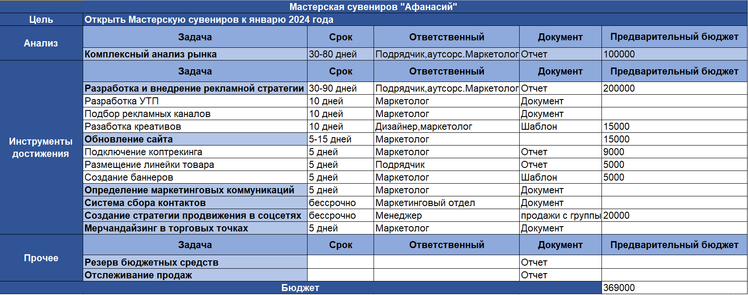

Рис. 7 Маркетинговый план

**ПРОИЗВОДСТВЕННЫЙ ПЛАН**

Мастерская сувениров «Афанасий» представляет собой проект создания небольшого предприятия по производству и продаже сувенирной продукции. Предприятие будет специализироваться на производстве широкого ассортимента сувениров, включая сувениры из различных материалов. Мастерская планирует успешно конкурировать на насыщенном рынке сувенирной продукции за счет высокого качества продукции, уникального ассортимента и активной маркетинговой деятельности.

Мастерская «Афанасий» предложит своим клиентам сувенирную продукцию из различных материалов, таких как дерево, керамика, стекло и металл. Кроме того, в ассортименте будут представлены подарочные наборы из различных категорий товаров. Все товары будут производиться с использованием качественных материалов и передовых технологий производства.

Мастерская «Афанасий» разместится в арендованном помещении площадью 30 кв. м., которое будет оборудовано всем необходимым для производства сувенирной продукции: станками, инструментами, рабочими местами и складом для хранения готовой продукции. Для работы мастерской потребуется приобрести необходимое оборудование и материалы.

Таблица 1

Оборудование

|  |  |  |  |
| --- | --- | --- | --- |
| № | Вид | Кол-во ед., шт. | Стои­мость за  ед.,руб |
| 1 | Станок для лазерной резки | 1 | 100 000 |
| 2 | 3D принтер | 1 | 50 000 |
| 3 | Фрезерный станок | 1 | 80 000 |
| 5 | Вакуумный пресс | 1 | 70 000 |
| 6 | Стеллажи для хранения | 3 | 15 000 |
| 7 | Инструменты и расходные материалы | - | 50 000 |
| 8 | Мебель для офиса | - | 30 000 |
| 9 | ИТОГО: |  | 435 000 |

Таблица 2

Организационная структура управления представлена на схеме

|  |  |  |  |
| --- | --- | --- | --- |
| *Профессия*  *(основ. вспомог. упрвал. персонал).* | *Описание выполняемой работы* | *Предъявляемые требования* | *Средняя зарплата* |
| Мастер-сувенирщик | Изготовление сувенирной продукции. | Опыт работы с различными материалами и техниками, знание современных тенденций в сувенирном производстве, навыки работы с клиентами. | От 40 000 до 60 000 |
| Менеджер по продажам | Продажи сувенирной продукции, работа с клиентами, заключение договоров. | Навыки продаж, коммуникабельность, умение работать в команде, знание 1С, опыт работы в сфере продаж от 1 года. | От 30 000 до 50 000 |
| Бухгалтер | Ведение бухгалтерского и налогового учета, подготовка отчетности. | Опыт работы от 3 лет, знание законодательства и нормативных актов, навыки работы в специализированных программах. | От 50 000 до 70 000 |

Мастер-сувенирщик занимается непосредственно изготовлением сувенирной продукции. Он работает с различными материалами, использует различные техники, следит за современными тенденциями в сувенирном производстве. Также он взаимодействует с клиентами, помогает им выбрать продукцию, консультирует по вопросам изготовления сувениров на заказ.

Менеджер по продажам занимается продажами сувенирной продукции. В его обязанности входит работа с клиентами, заключение договоров, продвижение продукции на рынке. Он должен обладать навыками продаж, быть коммуникабельным, уметь работать в команде.

Бухгалтер ведет бухгалтерский и налоговый учет в мастерской сувениров «Афанасий». Он подготавливает отчетность, следит за соблюдением законодательства в области налогообложения, работает с специализированными программами. Опыт работы бухгалтера должен составлять не менее 3 лет.

Организационная структура:

Мастерская сувениров «Афанасий» будет состоять из следующих отделов:

Отдел производства: включает в себя мастеров-ремесленников, которые будут изготавливать сувениры и подарки. Этот отдел будет отвечать за качество продукции и соблюдение технологий производства.

Отдел продаж: включает в себя менеджеров по продажам, которые будут заниматься поиском клиентов, заключением договоров и контролем за выполнением заказов.

Финансовый отдел: включает в себя бухгалтера, который будет заниматься учетом доходов и расходов мастерской, а также составлением финансовой отчетности.

Административный отдел: включает в себя директора мастерской, который будет отвечать за общее руководство и принятие решений, а также менеджера по персоналу, который будет заниматься подбором и обучением сотрудников.

Отсутствие организационной структуры может быть обосновано небольшим размером мастерской, когда все функции могут быть выполнены одним или двумя сотрудниками.

**ФИНАНСОВЫЙ ПЛАН**

Стартовый капитал: 500 000 руб.

Ежемесячные расходы:

Аренда помещения - 30 000 руб.  
Заработная плата сотрудникам - 100 000 руб.  
Расходы на материалы - 50 000 руб.  
Маркетинг и реклама - 30 000 руб.  
Налоги и прочие расходы - 20 000 руб.  
Итого: 230 000 руб.  
Ожидаемый доход:

Продажа сувениров - 300 000 руб. в месяц  
Корпоративные заказы - 100 000 руб. в месяц  
Итого: 400 000 руб. в месяц  
Чистая прибыль: 170 000 руб. в месяц

Таблица 3

Численность персонала и заработную плату

|  |  |  |  |  |
| --- | --- | --- | --- | --- |
| **№** | **Должность** | **Кол-во, чел.** | **Ср. з/п в месяц, руб** | **З/п в год, руб** |
| 1 | Мастер-сувенирщик | 1 | 50 000 | 600 000 |
| 2 | Менеджер по продажам | 1 | 40 000 | 480 000 |
| 3 | Бухгалтер | 1 | 60 000 | 720 000 |
| **4** | **Итого на з/п** | **3** | **150 000** | **1 800 000‬** |

Оборотный капитал необходим для покрытия текущих расходов мастерской в период между получением заказов и оплатой за них. Расчет потребности в оборотном капитале можно произвести следующим образом:

– Определить средний дневной расход мастерской– Умножить полученную сумму на количество дней, в течение которых мастерская может работать без новых заказов

– Добавить к полученной сумме сумму, необходимую для оплаты уже полученных заказов, которые еще не были выполнены

– Полученная сумма и будет являться потребностью в оборотном капитале

Для финансирования мастерской сувениров «Афанасий» могут использоваться следующие источники:

– Собственные средства основателей мастерской;

– Заемные средства, полученные от банков или других финансовых учреждений;

– Государственные субсидии и гранты, предоставляемые для поддержки малого и среднего бизнеса;

Каждый из этих источников имеет свои преимущества и недостатки, поэтому выбор зависит от конкретной ситуации и потребностей мастерской.

Если мастерская сувениров «Афанасий» решит привлечь заемные средства для финансирования своего проекта, ей нужно будет произвести расчеты процентов за пользование этими средствами. Для этого нужно будет учесть следующие факторы:

– сумму займа;

– процентную ставку по займу;

– срок погашения займа;

– график платежей (аннуитетный или дифференцированный).

На основе этих данных можно будет рассчитать общую сумму процентов, которую мастерская должна будет выплатить за пользование заемными средствами.

При этом стоит отметить, что использование заемных средств может быть оправдано только в том случае, если это поможет мастерской быстрее достичь своих целей и получить дополнительную прибыль. Если же использование займа приведет к увеличению рисков или снижению прибыли, то от его использования стоит отказаться.

**ОЦЕНКА РИСКОВ**

Мастерская «Афанасий» может столкнуться с конкуренцией со стороны других производителей сувенирной продукции. Чтобы минимизировать этот риск, мастерская должна предлагать высококачественную продукцию по доступным ценам и активно продвигать свой бренд на рынке.

Возникновение проблем с производством сувенирной продукции может привести к снижению прибыли мастерской. Чтобы минимизировать эти риски, необходимо тщательно контролировать качество продукции и использовать современное оборудование.

Нестабильность экономической ситуации может привести к колебаниям спроса на сувенирную продукцию. Чтобы минимизировать финансовые риски, мастерская должна разработать гибкий финансовый план и иметь возможность адаптироваться к изменениям на рынке.

Недостаток квалифицированных сотрудников может привести к сбоям в работе мастерской. Чтобы минимизировать кадровые риски, необходимо проводить активную работу по привлечению и удержанию квалифицированных специалистов.

Изменение законодательства или нормативных актов может повлиять на деятельность мастерской. Чтобы минимизировать правовые риски, необходимо следить за изменениями в законодательстве и адаптировать свою деятельность в соответствии с ними.

Мастерская сувениров «Афанасий» — это бизнес-план, который предполагает открытие небольшой мастерской по изготовлению и продаже сувениров и подарков в небольшом городе. Мастерская будет специализироваться на изготовлении и продаже уникальных сувениров ручной работы с использованием традиционных народных промыслов и ремесел.

Позитивный сценарий:

1. Мастерская сувениров «Афанасий» быстро набирает популярность среди жителей города и туристов за счет высокого качества продукции и уникального ассортимента.

2. За счет активной рекламы и продвижения в социальных сетях, мастерская привлекает большое количество клиентов, что позволяет расширить производство и увеличить ассортимент продукции.

3. Благодаря высокому качеству продукции и хорошему сервису, мастерская сувениров «Афанасий» становится одной из самых популярных в городе и привлекает внимание крупных корпоративных клиентов.

4. Мастерской удается заключить выгодные контракты с крупными торговыми центрами и сувенирными магазинами на продажу своей продукции, что значительно увеличивает оборот и прибыль.

5. Мастерская «Афанасий» успешно развивается и выходит на новый уровень, открывая свои филиалы в других городах и странах, что делает ее узнаваемой и востребованной на международном уровне.

Негативный сценарий:

1. В первые месяцы после открытия мастерской «Афанасий», спрос на продукцию оказывается ниже ожидаемого, что приводит к убыткам и нехватке средств на развитие.

2. Мастерская не может привлечь достаточное количество клиентов из-за слабой рекламной кампании и отсутствия уникального предложения для клиентов.

3. Конкуренты успешно привлекают клиентов за счет более низких цен и скидок, что снижает конкурентоспособность мастерской «Афанасий».

4. Постоянные клиенты уходят к конкурентам из-за низкого качества продукции и медленного обслуживания.

5. Из-за недостатка средств мастерская вынуждена сократить штат сотрудников и отказаться от расширения ассортимента, что в конечном итоге приводит к закрытию бизнеса.

Антикризисные планы по сценариям развития бизнеса.

При позитивном сценарии:

– Расширение ассортимента продукции: добавление новых видов сувениров и аксессуаров

– Улучшение качества продукции: использование более качественных материалов и технологий

– Увеличение числа торговых точек: открытие новых магазинов и точек продаж

– Внедрение системы лояльности для постоянных клиентов: скидки, акции, бонусы

– Сотрудничество с другими компаниями: совместные акции, реклама, обмен опытом

При негативном сценарии:

– Сокращение издержек: уменьшение расходов на рекламу, аренду, персонал

– Пересмотр ассортимента: исключение нерентабельных товаров, увеличение продаж ходовых

– Оптимизация производства: внедрение новых технологий, автоматизация процессов

– Анализ конкурентов: выявление их сильных и слабых сторон, разработка контрмер

– Работа с клиентами: улучшение качества обслуживания, проведение опросов и акций для удержания клиентов

**ЗАКЛЮЧЕНИЕ**

Мастерская сувениров «Афанасий» является перспективным проектом, который может успешно конкурировать на рынке сувенирной продукции благодаря уникальному ассортименту, высокому качеству продукции и активной маркетинговой политике. Для реализации проекта потребуется начальный капитал в размере 500 тысяч рублей, который будет направлен на аренду помещения, приобретение оборудования и материалов, а также оплату труда сотрудников.

Мастерская планирует привлекать клиентов за счет широкого ассортимента продукции, использования современных технологий производства и активной маркетинговой стратегии, включающей использование интернет-маркетинга, социальных сетей и участие в местных ярмарках и выставках.

Основными рисками для проекта являются конкуренция, проблемы с производством, финансовые колебания, кадровые вопросы и изменение законодательства. Однако, при правильном подходе и планировании, Мастерская сувениров «Афанасий» имеет все шансы на успех и занятие своей ниши на рынке сувенирной продукции.

**СПИСОК ЛИТЕРАТУРЫ**

1. Конотопов М.В., «Основы бизнеса: планирование и управление», Москва: Проспект, 2014 г.

2. Попов В.М., Ляпунов С.И., «Бизнес-планирование», Москва: Финансы и статистика, 2001 г.

3. Севостьянов А.Н., «Мастерская сувенирной продукции как бизнес», Москва: Эксмо, 2020 г.

4. Савельев Ю.В., «Сувенирная продукция», Санкт-Петербург: Питер, 2006 г.

5. Иванов В.А., «Управление сувенирным бизнесом», Москва: Альпина Паблишер, 2018 г.

6. Котлер Ф., Армстронг Г., Сандерс Дж., Вонг В., «Маркетинг менеджмент», Pearson Education, 2013 г.

7. Шумпетер Й., «Теория экономического развития», Routledge, 2015 г.